이력서 — 장성희
성명 | 장성희
직무 | iOS 개발자
생년월일 | 1993.01.19
이메일 | jjjssh5782@gmail.com
학력 | 한국산업기술대학교 졸업 (2011.03 ~ 2018.02)

소개
3인 규모 스타트업의 초기 멤버로 합류하여 30인 규모까지 성장하는 전 과정을 함께한 경력과, 공기업의 레거시 앱을 네이티브로 전면 재구축한 경력을 보유한 iOS 개발자. 제품을 신규 구축하여 검증하는 단계와, 운영 중인 서비스를 중단 없이 개선하는 단계 양쪽을 모두 수행하였습니다. 단기적 동작보다 유지보수 가능한 구조 설계를 우선합니다.

경력 사항

KBS미디어 — 개발 PL / iOS 리드 개발자
2022.05 ~ 재직 중 (약 4년) KBS+ / KBS My K · KBS 공식 OTT·실시간 스트리밍 iOS 앱 (App Store 운영 중) ※ 네이티브 전면 재구축(KBS+) 2023.03 착수
레거시 Objective-C/JavaScript 브릿지 앱의 Swift 클린 아키텍처 네이티브 전환을 단독 수행. 아키텍처 설계부터 릴리스 운영까지 전 과정 담당. 월 활성 사용자(MAU) 약 40만 명 규모의 라이브 서비스를 운영 중단 없이 전환.
- 레거시 앱의 무중단 네이티브 전환. Objective-C/JS 브릿지 구조를 화면 단위로 점진 마이그레이션하여, 서비스 중단 없이 3년간 100% Swift로 전환 완료.
- 자체 네트워킹 레이어(PlusNetwork) 설계. 서드파티 네트워킹 라이브러리에 의존하지 않고 URLSession 기반으로 직접 구축. 엔드포인트를 값 타입으로 선언하고 요청을 use-case 단위로 캡슐화하는 타입 안전 구조로, 산발적 네트워크 호출을 일관된 패턴으로 통일하여 신규 API 추가 비용 및 응답 모델 오류 감소.
- 네트워킹 동시성 모델 점진 개선. completion 클로저 기반에서 출발해 Combine Publisher, async/await를 단계적으로 도입하며 요청 흐름을 정리. 요청마다 URLSession을 생성하던 초기 구조를 공용 세션(URLSession.shared) 재사용으로 전환하여 자원 누수 위험 제거. 운영 중인 서비스를 유지하면서 동시성 모델을 세대 교체.
- 반응형·동시성 아키텍처 도입. Combine 단방향 데이터 흐름 및 async/await 적용으로 콜백 중첩 제거. 중복 호출 방지 등 상태를 boolean 플래그가 아닌 타입으로 모델링하여 비정상 상태의 컴파일 단계 차단.
- UI 구성 방식 점진 전환. XIB 기반에서 출발해 ‘화면 단위 1 스토리보드’ 규칙으로 정리하여 화면별 책임 분리와 생산성 확보. 이후 스토리보드의 머지 충돌·재사용성·동적 레이아웃 한계를 인식하고, 신규 및 재작성 화면부터 코드 기반 UI로 전환 진행 중.
- iPad 적응형 레이아웃 및 iOS 26 신규 디자인 대응. 회전·창 크기에 따라 세로 스택과 좌우 분할을 동적 전환하는 레이아웃 시스템 구축. iOS 26 내비게이션 appearance 변경에 대응하여 내비게이션 바 재설계.
- 크래시 원인 분석 및 구조적 개선. 최근 1개월 비정상 종료 미발생 세션 99.81% 수준에서, 잔여 크래시의 과반이 외부 플레이어 SDK 의존성에서 발생함을 분석으로 규명. 근본 원인 제거를 위한 재생 계층 재구축 진행.
- 미디어 플레이어 엔진 네이티브 직접 구현(진행 중). 기존 서드파티 SDK가 실질적으로 AVFoundation을 감싼 래퍼에 불과하면서 크래시·비용·동작 제약만 유발, 해당 의존성을 제거하고 AVPlayer 기반 재생 계층을 직접 구현. 단일 플레이어·PIP·인터스티셜 광고 구조를 직접 설계.
- 의존성 분리 및 주입 구조 도입. 네트워크 transport 계층과 Service 계층을 프로토콜 기반으로 추상화·주입 가능하도록 리팩터링하여 모듈 간 결합도를 낮추고, 구현체 교체·검증이 용이한 구조 확보.
- 협업 기반 공용 모듈 설계 및 제공. 리드로서 네트워킹·공통 UI 컴포넌트·코드 컨벤션 등 공용 기반을 직접 설계·제공하여, 신규 인원이나 외주 인력이 합류해도 동일한 구조 위에서 바로 작업할 수 있는 환경 구축. 개인 의존도를 낮추고 협업 진입 비용 최소화.
- 국제 스포츠 중계 대응(월드컵·올림픽 등). IOC·FIFA 등 국제 기구가 요구하는 앱 보안 절차 및 장애 발생 시 대응 체계를 협의·이행. 트래픽이 집중되는 대형 국제 행사 기간 동안 앱 클라이언트의 안정적 재생을 지원.
- 공공·규제 행정 대응. 개인정보 영향평가, 방송통신위원회 관련 행정 절차, 보안성 검토 등 공기업·방송 규제 환경에서 요구되는 행정 업무를 개발과 병행하여 직접 처리.
- 편성·특보 대응 협의. 방송사 특성상 수시로 발생하는 편성 변경 및 긴급 특보 상황에 맞춰 유관 부서와 실시간으로 협의하고 앱에 즉시 반영.
- 유관부서 협업 및 외주 관리. 공용 모듈·코드 컨벤션을 기준으로 외주 협력사 연동·검수를 진행하고, 산출물 문서화로 협업 진입 비용을 낮춤.
- 기타 기능 구현. VoiceOver 접근성, 실시간 채팅, Google Cast, PIP, 유니버설 링크 딥링킹, Apple 로그인, 간편모드·키즈모드.

이모션웨이브 — iOS·macOS·Web 개발 / 책임연구원
2019.01 ~ 2021.11 (약 3년) iOS·macOS·웹 등 다양한 플랫폼의 클라이언트 앱·서비스 개발 (3인 규모 합류 → 30인 규모 성장)
3인 규모 초기 멤버로 합류하여 30인 규모 성장 과정에서 iOS 앱 신규 구축을 주도하고, 조직이 커지는 동안 협업 체계와 개발 기반을 정비.
- 제품 신규 구축 및 출시. 초기 단계에서 iOS 앱을 설계·출시하고, 빠른 개발·검증·개선 사이클을 반복 수행.
- 백엔드 협업 및 CMS 개발. Node.js·MongoDB 기반 백엔드와 연동되는 관리용 CMS 페이지 개발.
- 개발 기반 문서화 및 온보딩 체계 수립. 코드 컨벤션·아키텍처 가이드를 문서화하여 암묵지로 운영되던 개발 방식을 표준화, 신규 팀원 온보딩 시간 단축.
- 다중 플랫폼 단독 개발. iOS 외 macOS(AppKit·FFmpeg 기반 영상 플레이어), 웹 프런트엔드(WebRTC 화상), BLE/IoT 기기 연동 등 다양한 플랫폼의 프로젝트를 단독으로 설계·구현.

포트폴리오 요약

KBS+ (KBS My K) — 레거시 Obj-C 앱의 Swift 네이티브 전면 재설계
Objective-C 기반 JavaScript 브릿지(WebView) 구조의 레거시 KBS 미디어 앱을, 3년 4개월에 걸쳐 Swift 클린 아키텍처 네이티브 앱으로 전면 재작성하고 리드 개발자로 운영·고도화한 프로젝트.
항목 | 내용
서비스 | KBS+ / KBS My K — KBS 공식 OTT·실시간 스트리밍 iOS 앱 (App Store 운영 중)
기간 | 2023.03 ~ 2026.06 (3년 4개월, 진행 중)
역할 | iOS 리드 개발자 — 아키텍처 설계 · 핵심 기능 구현 · 릴리스 운영 단독 담당
규모 | 누적 약 2,363 커밋, 본인 약 1,664 커밋(약 70%) 주도
코드베이스 | Swift 408개 파일 · 약 55,000 라인 (Objective-C / JS 0개 — 100% 네이티브 전환 완료)
플랫폼 | iOS 14 ~ iOS 26, iPhone · iPad 유니버설
기술적 하이라이트
- 레거시 하이브리드 앱의 네이티브 전면 재작성 리드 — Objective-C/JS 브릿지 구조를 Swift 클린 아키텍처(Domain 중심 4계층)로 화면 단위 점진 마이그레이션. App Store 운영을 멈추지 않고 3년에 걸쳐 완료. (async/await 84파일, Combine 59파일, 프로토콜 추상화 68개, CompositionalLayout 20파일 규모 적용)
- 자체 네트워킹 레이어(PlusNetwork) 설계 — URLInfo / RequestInfo / PlusNetworkUsecase 조합의 타입 안전한 선언적 API 패턴을 직접 설계. 엔드포인트를 값 타입으로 정의하고 요청을 use-case 단위로 캡슐화해 보일러플레이트를 제거.
- 반응형·동시성 아키텍처 도입 — Combine 단방향 데이터 흐름과 async/await 비동기 처리로 콜백 중첩 제거. 네트워크 중복 호출 방지를 boolean 플래그가 아닌 Task? 레퍼런스로 표현하는 등 상태를 타입으로 모델링.
- iPad 적응형 레이아웃 / iOS 26 신규 디자인 대응 — 회전·창 크기에 따라 세로 스택과 좌우 분할을 동적 전환하는 반응형 시스템 구축. iOS 26 새 내비게이션 appearance에 맞춰 내비게이션 바 재설계.
- 미디어 플레이어 아키텍처 재설계(진행 중) — JWPlayer 의존을 네이티브 AVPlayer로 교체. 단일 플레이어 + PIP 전용 + 인터스티셜 광고 구조로 재설계.
기술 스택 — Swift 5, UIKit, Combine, Swift Concurrency(async/await), AVFoundation / Clean Architecture, MVVM, POP / UICollectionViewCompositionalLayout, Diffable DataSource, iPad 적응형 / AVPlayer, Google Cast, Google IMA, PIP / 자체 네트워킹(PlusNetwork), Firebase, Kingfisher, Apple Sign In
Before / After (홈 화면)
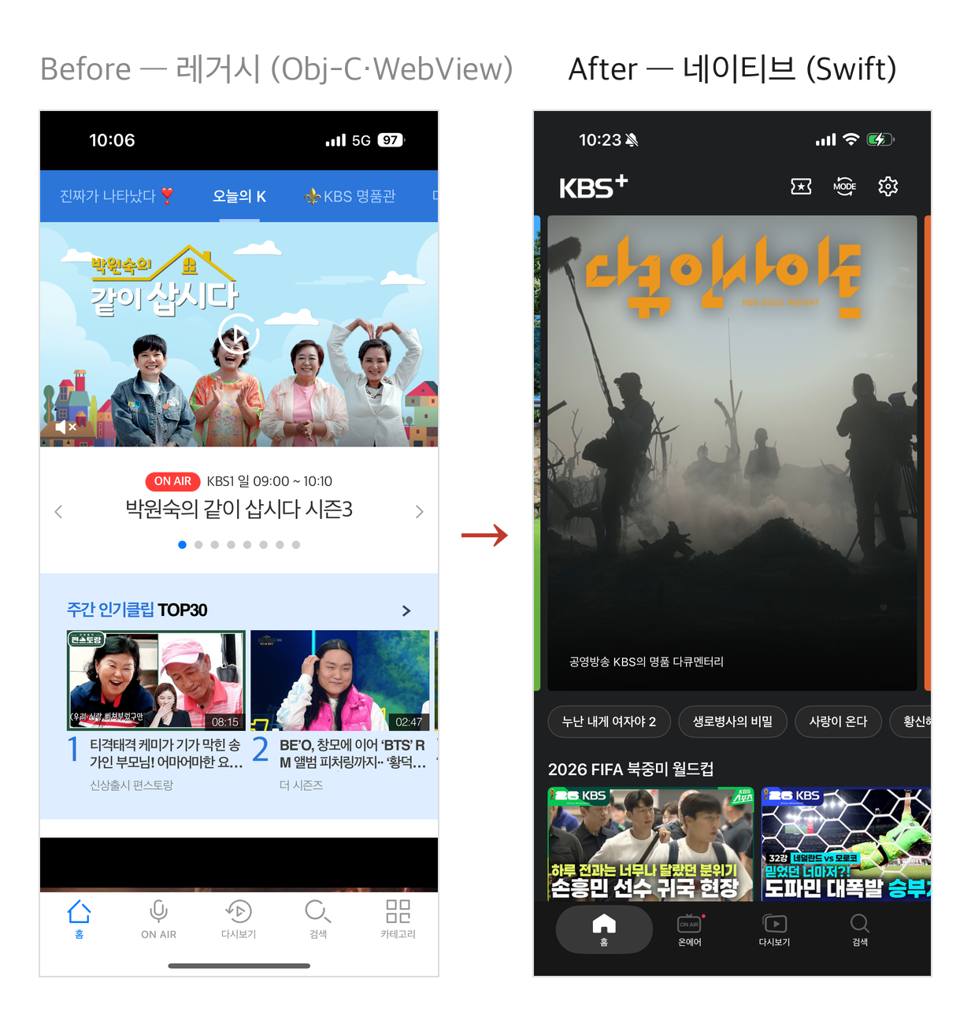
KBS+ 홈 화면 Before/After — 좌: 레거시 Obj-C·WebView / 우: 신규 네이티브 Swift
좌: 레거시(Obj-C · WebView, 라이트 · 5탭) / 우: 신규 네이티브(Swift, 다크 · 4탭)

이모션웨이브 — 대표 프로젝트
프로젝트 | 플랫폼 | 내용
FineVuPlayer | macOS | 블랙박스 영상 플레이어. AppKit, FFmpeg Demuxing/Decoding, 다채널(1~4CH) 동시 재생, 영상 동기 G-Sensor·속도 그래프를 Core Animation으로 실시간 렌더링
오냥가냥 (InOutCat) | iOS | 위치 기반 길고양이 피드 SNS. Core Location 기반 지도 클러스터링, 도감·공유
AQUABED | iOS | 온수매트 BLE 기기 연동 IoT 앱. 20바이트 BLE 패킷 프로토콜 설계·구현
KY 기기인증 | iOS (엔터프라이즈) | 금영 노래방 반주기 펌웨어 업데이트 인증 앱. Core Bluetooth, Objective-C → Swift 마이그레이션
현대NGV Softeer | Web | 채용 코딩테스트 내 화상 감독 기능. WebRTC(Janus) 다중 화면 공유

